

**ИНСТРУКЦИЯ ПО ОБСЛУЖИВАНИЮ**

**Оригинальная инструкция**

**ЛЕНТОЧНОПИЛЬНЫЙ СТАНОК**

**МОДЕЛЬ: CORMAK BS-712 A**

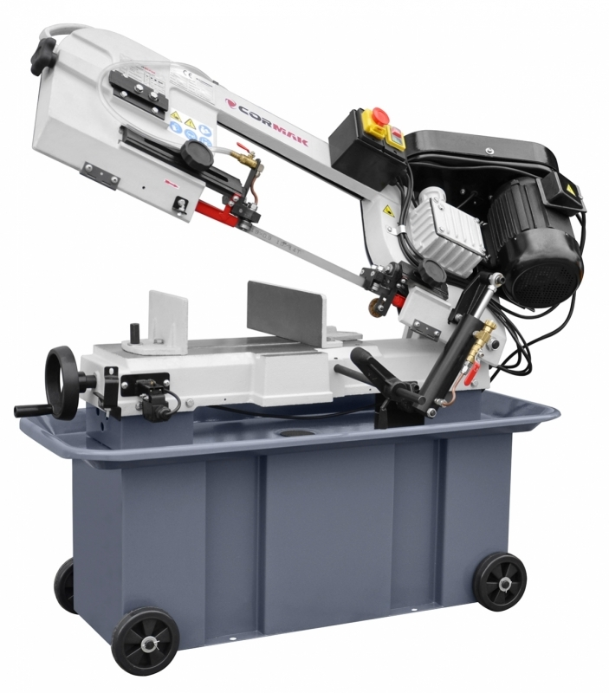

**Внимание просим внимательно изучить инструкцию перед началом работы!**

**ВНИМАНИЕ!!!!!!!!!!**

**Перед запуском станка поменяйте масло в редукторе.**

**Эксплуатация станка с отсутствием масла приводит к разрушению редуктора!!!**

**ПРАВИЛА БЕЗОПАСНОСТИ**

**Предупреждение!**

При использовании электроинструментов следует неукоснительно соблюдать основные правила безопасности во избежание поражения электрическим током и травм. Перед использованием машины, внимательно прочитайте инструкцию по обслуживанию. Сохранить её для просмотра в будущем.

1. Рабочее место держать в чистоте Загромождённые поверхности и рабочие столы являются частой причиной травм.

2. Заботиться о соответствующей рабочей среде. Не подвергать инструменты воздействию дождя, не работать в мокрых или влажных местах. Место работы должно быть хорошо освещено. Не использовать инструменты в местах, где хранятся легковоспламеняющиеся жидкости и газы.

3. Использовать защиту от поражения электрическим током. Избегать контакт тела с заземлёнными поверхностями. Убедиться, что машина заземлена должным образом.

4. Не допускать посторонних лиц в непосредственной близости от машины. Третьи лица, в особенности дети не должны приближаться к машине и дотрагиваться к удлинителю.

5. Хранить соответствующим образом неиспользуемые инструменты. Неиспользуемые инструменты следует хранить в сухом и прохладном закрытом месте, недоступном для детей.

6. Излишне не перегружать инструменты — их работа будет более безопасной и эффективной при использовании в разрешённых диапазонах.

7. Использовать соответствующие инструменты. Не выполнять тяжёлую обработку инструментом, предназначенным для лёгкой обработки. Не использовать инструменты для целей, для которых они не предназначены (например, циркулярную пилу для резки ветвей и балок).

8. Носить соответствующую одежду. Не носить свободную одежду или украшения — они могут попасть в подвижные части. При работе вне зданий рекомендуется носить обувь с антискользящей подошвой. Длинные волосы следует заколоть или закрыть.

9. Носить защитное снаряжение, т.е. защитные очки/защиту на лицо во время использования машины и респиратор во время действий, создающих большое количество пыли.

10. Подключить пылеотводящее оборудование. Если устройство оборудовано выпускным отверстием для отвода пыли, следует оснастить его оборудованием и подключить его.

11. Не подвергать электрический провод повреждениям. Нельзя дёргать за провод для отсоединения вилки. Кабель не должен находиться вблизи источников тепла или острых краев.

12. При возможности элемент для резки следует закрепить, используя тиски или зажим. Это безопаснее, чем придерживать его ладонью.

13. Не наклоняться. Постоянно держать равновесие.

14. Заботиться о техническом обслуживании машины Режущие инструменты должны быть очищены и наточены.

Следовать инструкции по смазке и замене аксессуаров. Также, следует периодически проверять электрические провода — в случае их повреждений следует попросить их заменить в авторизованном сервисе. Удлинители также следует проверять и заменять в случае повреждений. Ручки должны быть чистыми, сухим и незагрязнёнными маслом или смазкой.

15. Когда инструмент не используется, перед ремонтом и заменой аксессуаров (полотна, сверла, ножа), следует отсоединить его от источника питания.

16. Снимать ключи, используемые для регулировки. Перед запуском машины всегда следует проверять, сняты ли ключи для регулировки с её частей.

17. Избегать непреднамеренный запуск машины. Перед включением вилки проверить, не включена ли машина на главном переключателе.

18. Использовать удлинители, пригодные для использования вне зданий. Удлинители, предназначенные для использования вне зданий, будут обозначены соответствующим обозначением.

19. Сохранять внимание и здравый рассудок. Никогда не использовать инструмент в состоянии физического истощения.

20. Проверять, не повреждены ли части. Перед использованием инструмента следует определить, будет ли машина должным образом выполнять свои функции. Проверять уровень движущихся частей, их сцепку, прочность крепления, возможные повреждения и другие факторы, которые могут повлиять на обслуживание машины. Любую повреждённую крышку или другую часть следует должным образом починить или заменить в авторизованном сервисе, если в настоящей инструкции не указано иначе. Повреждённые переключатели следует заменить у авторизованного специалиста по обслуживанию. Не использовать инструмент, если выключатель не работает должным образом.

21. Использование аксессуаров и дополнительных элементов, отличных от рекомендованных в настоящей инструкции может привести к травмам тела.

22. Ремонт должен выполнять квалифицированный техник. Электрический инструмент соответствует правилам безопасности. Ремонт должен выполнять квалифицированный персонал, использующий оригинальные запасные части — в противном случае пользователь может быть подвержен опасности.

23. Не вставать на инструменте. Если он перевернётся или пользователь случайно дотронется к полотну, то это может привести к серьёзным травмам.

24. Питание: ошибка напряжения может составлять до ±10% и +/- 1 Гц.

25. Условия работы:

Температурный диапазон: 5-40 ° C

Относительная влажность: 35 ~ 95%

Высота над уровнем моря: 1000 м

Температура во время транспортировки и хранения: -25 ° до 55 ° c.

26. Сеть питания должна быть снабжена защитой минимального напряжения.

27. Сеть питания должна быть снабжена защитой от перенапряжений.

28. Во время обслуживания пилы следует носить перчатки и защитные очки, а также защиту для ушей в соответствии с правилами, касающимися средств индивидуальной защиты.

29. Отработанное масло не должно содержать каких-либо опасных веществ.

30. Перед любым техническим обслуживанием следует вынуть вилку из розетки.

31. ВНИМАНИЕ: перед запуском пилы следует закрепить всё защитное снаряжение.

**Предупреждение!**

1. Защитные кожухи станка во время обслуживания должны постоянно находиться на своих местах. В случае их снятия с целью технического обслуживания следует действовать с большой осторожностью и вновь установить кожухи настолько быстро, насколько это возможно

2. Не наклоняться. Сохранять равновесие, следить, чтобы не упасть на полотно или другие подвижные поверхности.

3. Если предупреждающие знаки сотрутся или испачкаются, заменить их на заметные.

4. Инструмент следует обслуживать внимательно. Рассматривание вокруг, ведение разговоров, дурачество и неосторожность могут привести к серьёзным травмам. Нельзя оставлять работающий инструмент без присмотра. Перед тем как от него отойти необходимо выключать питание. Не оставлять место работы, пока все детали машины не остановятся.

5. Следует всегда держать ладони и пальцы вдали от полотна работающей машины.

6. Не держать материал вручную в горизонтальном положении. Использовать тиски.

7. Следует прочитать и понять предупреждающие знаки, размещённые на машине.

8. Защитный кожух полотна и крышки колёс поддерживать в хорошем состоянии. Не снимать их.

9. Длинный и тяжёлый материал следует поддерживать надлежащим образом.

10. В случае аварии следует закрыть бак с маслом во избежание несчастного случая.

11. Не чистить полотно и шкив с помощью ручной щётки или шпателя, если полотно остаётся в движении.

12. Направляющий рычаг полотна следует отрегулировать и настроить до начала резки.

Он должен быть хорошо затянут, потому что зазор на рычаге влияет на точность резки. Убедиться, что натяжение полотна и его путь отрегулирован должным образом. После первой резки новым полотном повторно проверить натяжение. Чтобы продлить срок службы полотна следует всегда ослаблять его натяжение после окончания рабочего дня. Убедиться, что скорость полотна должным образом соответствует материалу для резки.

13. Ежедневно проверять состояние охлаждающей жидкости: низкий уровень может привести к вспениванию и высокой температуре полотна. Грязная охлаждающая жидкость низкого качества может заблокировать насос, что приведёт к искривлению и низкой скорости резки, а также к повреждению полотна. Грязная охлаждающая жидкость может привести к развитию бактерий, вызывающих раздражение кожи.

14. Для резки магния не следует использовать эмульсию (масло + вода) и растворимых масел, потому что содержание воды увеличивает риск возгорания магниевой стружки. По поводу выбора охлаждающей жидкости лучше всего обратиться к производителю.

15. Перед удалением опилок остановить работу машины.

16. Все регулировки следует проводить на выключенной машине. Перед техническим обслуживанием следует вынимать вилку из электрической розетки.

17. Перед ремонтом следует отключить электропитание. Перед тем, как отойти от машины, следует выключить электропитание и очистить пилу. Также следует собрать отходы, чтобы избежать каких-либо травм.

18. Машина предназначена только для горизонтального резок металла, а не для вертикального резко дерева.

**Безопасность дополнительных аксессуаров**

У машины есть два дополнительных аксессуара. Ниже вы найдете подробную информацию о безопасности их использования.

1. Дополнительная блокировка с непосредственным механическим воздействием защитного кожуха шкива: является обязательной, если есть необходимость частой смены скорости.

2. Дополнительное устройство выключения питания с помощью рычага: если машина оснащена им, следует использовать его только в аварийных ситуациях. В других случаях следует выключить питание в соответствии с инструкцией.

**Требования к среде установки**

1. Необходимо обеспечить достаточное количество света для работы в соответствии с местными правилами и законами. Если мы не знаем требований, касающихся света, самым нижним уровнем освещённости является 300 люкс.

2. Место установки машины должно быть плоским и достаточно большим, чтобы это не затрудняло работу.

**Предупреждение!**

Во время работы машины возможно возникновение отстреливающих отходов в воздух, что может привести к повреждению глаз. Всегда используйте защитные очки. Коррекционные очки не защищают от повреждений.

**Предупреждение!**

Как и большинство электроприборов, станок может быть опасным. Несчастные случаи вызваны отсутствием знаний или внимания во время работы. Используйте машины внимательно и с осторожностью — это уменьшит вероятность повреждений. Если Вы игнорируете или нарушаете правила безопасности, то Вы можете получить повреждения.

**Предупреждение!**

Не существует полного списка угроз, каждая мастерская отличается друг от друга. Всегда учитывайте правила безопасности, которые используются на Вашем месте работы. Используйте машины внимательно и с осторожностью, в противном случае Вы можете получить повреждения, повредить оборудование или получить плохие результаты работы.

**ТРЕБОВАНИЯ К РАБОЧЕМУ МЕСТУ**

**Требования для пола**

Относительно большой вес машины распределён на небольших ножках машины. Большинство полов в мастерских выдерживают нагрузку машины. Некоторые напольные покрытия требуют укрепления. При сомнении относительно пола, свяжитесь с архитектором или инженером.

Для получения надлежащей стабильности машины, она должна быть прикручена винтами к полу с помощью четырёх отверстий в ножках машины.

**Рабочее пространство**

Рабочее пространство определяется как расстояние машины от каких-либо элементов, которые могут повлиять на неограниченную работу машины. Учтите все элементы, которые уже существуют или могут появиться в будущем, во время планирования установки машины. Также вид распилочных элементов должен учитываться во время планирования пространства для машины.

**Освещение и электрическая розетка**

Освещение должно быть спроектировано так, чтобы исключить возникновение тени и напряжения для зрения. Электропитание должно быть настолько эффективным, чтобы обеспечить достаточную мощность для освещения и электропитания машины или цепь освещения должна быть отдельной. Электрическая розетка должна находится близко к машине, чтобы исключить использование удлинителей, особенно в местах большого движения. Обратите внимание на правильное подключение проводов.

**Предупреждение!**

Прочитайте инструкцию перед установкой и запуском машины. Перед началом работы ознакомьтесь с машиной и её обслуживанием. Отсутствие понимания инструкции может привести к серьезным травмам.

**ОПИСАНИЕ МАШИНЫ**

Универсальный ленточнопильный станок для металла BS-712A делает возможной резку в вертикальной плоскости и перпендикулярно к оси пиломатериала или под любым углом от 45 до 90 градусов. Элемент для резки может подаваться вручную или через любое подающее устройство. Подача во время резки происходит гравитационно на основе потока масла в двухкамерном гидравлическом приводе. Соответствующую скорость спуска рычага мы получаем благодаря клапану, регулирующему поток масла между камерами привода.

ТЕХНИЧЕСКИЕ ХАРАКТЕРИСТИКИ

|  |  |
| --- | --- |
| Размер полотна | **2360x20x0,9 мм** |
| Тиски | **механические (ручные)** |
| Скорость ленты | **22, 33, 45, 65 м / мин** |
| Подача | **Бесконечно - гидравлический цилиндр** |
| Питание | **3 фазы, 380В или 220В** |
| Мощность | **1,1 кВт** |
| Вес | **190 кг** |

| **угол** | **круг** | **профиль** | **квадрат** |
| --- | --- | --- | --- |
| 0 ° | 180 мм | 300 х 180 мм | 180 х 180 мм |
| 45 ° | 130 мм | 120 х 125 мм | 125 х 125 мм |

**РАСПАКОВКА, ОЧИСТКА**

1. После распаковки пилы из ящика, следует проверить, не была ли машина повреждена во время транспортировки. Если произошли повреждения, следует связаться с дистрибьютором.

2. Открутить пилу от поддона и поместить её на ровной поверхности.

3. Очистить поверхности, защищённые антикоррозийным средством, с помощью масла, дизельного топлива или растворителя. Однако, нельзя использовать растворители на основе целлюлозы, такие как растворитель для краски или лака. Они могут повредить покрашенные поверхности.

**УСТАНОВКА**

1. Поместить блоки под углами основания пилы, чтобы иметь возможность установить колеса.

Примечание: убедиться, что пила на временных опорах стоит устойчиво.

2. Вставить оси колёс в отверстия основании.

3. Надвинуть колёса на оси и заблокировать колышками. Загнуть колышки, чтобы они не выпали (Рис. 1.)

4. Вставить стержень, останавливающий материал (1. На рис. 2) в основание. Затем удалить гайку и шайбу, чтобы затянуть его (1). Сдвинуть блок, останавливающий материал на стержень и затянуть винт (3).

5. Надвинуть стержень цилиндра (1 на рис. 3) на основание и затянуть Цилиндр (3) надвинуть на стержень и затянуть гайку (4). Винт 2 прикрутить к цилиндру.

6. Снять ленту, использующуюся при транспортировке и сохранить её на случай переноса машины в будущем.

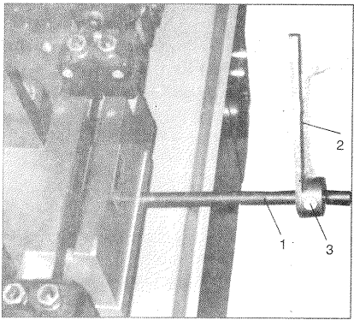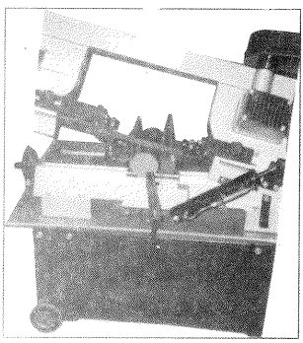

Рис. 1 Рис. 2

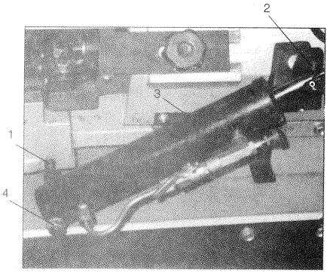

Рис. 3

**ПОДГОТОВКА БАКА ДЛЯ ОХЛАЖДАЮЩЕЙ ЖИДКОСТИ**

**ПРЕДУПРЕЖДЕНИЕ**

Перед регулировкой и техническим обслуживанием отключить машину от источника питания!

Несоблюдение этого требования может привести к серьёзным повреждениям!

Использование охлаждающей жидкости растворимой в воде увеличит эффективность резки и продлит срок службы полотна. Не следует использовать чёрную охладительно-смазочную жидкость в качестве заменителя. Масло для смазки следует часто менять. Соблюдать все рекомендации и предупреждения производителя.

1. Отключить машину от источника питания.

2. Снять шланг для охлаждающей жидкости из крышки бака.

Выдвинуть бак из основания пилы и осторожно снять крышку насоса охлаждающей жидкости.

4. Наполнить резервуар до 80% от объема.

5. Поместить крышку обратно на ёмкость и установить узел ёмкости на основании.

6. Шланг охлаждающей жидкости установить обратно в отверстие в крышке.

**ОБСЛУЖИВАНИЕ ГИДРАВЛИЧЕСКОГО КОНТРОЛЛЕРА ПОДАЧИ**

Гидравлический контроллер подачи предназначен для управления скоростью подачи полотна и блокировки рычага в вертикальном положении. Чтобы увеличить скорость подачи следует повернуть ручку (1 на рисунке. 4) против часовой стрелки. Чтобы уменьшить скорость подачи мы крутим в обратную сторону. Чтобы отключить перелив гидравлической жидкости, следует повернуть рычаг, как показано на рис. 4. Чтобы включить гидравлический цилиндр, следует поднять рычаг (2) на его позицию.

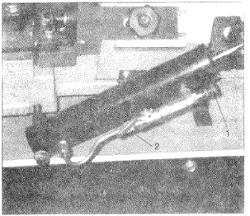

Рис. 4

**ПЕРЕД ОБСЛУЖИВАНИЕМ**

1. Проверить, совпадает ли направление зубьев полотна с рисунком на пиле.

2. Проверить, правильно ли установлено полотно на колёсах после установки соответствующего натяжения.

3. Установить роликовые подшипники полотна плотно к полотну.

Подробности: «Регулировка ведущих подшипников полотна».

4. Установить небольшой зазор между роликами и задней стороной полотна.

5. Установить обе направляющие полотна как можно ближе к материалу.

6. Выбрать соответствующую скорость подачи для распила материала.

7. Материал для распила должен крепко держаться в тисках.

8. Проверить, соответствует ли уровень охлаждающей жидкости.

9. Не начинать резку острых боков. Сначала их следует спилить.

10. Заботиться о соответствующей смазке машины (см. раздел «Смазка»)

**СМЕНА СКОРОСТИ ПОЛОТНА**

1. Отключить машину от источника питания.

2. Открутить винт, крепящий пластину двигателя (1 на рис. 5).

3. Открутить передвижной затвор пластины двигателя (2), так чтобы можно было передвигать ленту на колёсах.

4. Переместить ленту на любую комбинацию шкивов.

5. Затянуть передвижной затвор пластины двигателя (2), чтобы заново натянуть ленту.

6. Затянуть зажимной винт пластины двигателя (1).

7. Подключить машину к источнику питания.

Рис. 5

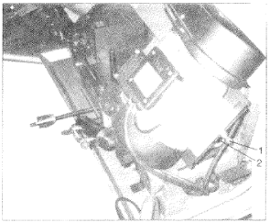

**РЕГУЛИРОВКА НАПРАВЛЯЮЩИХ ПОЛОТНА**

1. Отключить машину от источника питания.

2. Открутить ручки (1 и 2 на рис. 6). Передвинуть узлы направляющих, как можно ближе к материалу, но одновременно таким образом, чтобы не препятствовать резке.

3. Затянуть ручки (1 и 2) и подключить машину к источнику питания.

Рис. 6

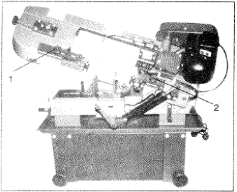

**РЕГУЛИРОВКА ТИСКОВ**

**ПРЕДУПРЕЖДЕНИЕ**

Когда машина работает, нельзя выполнять никаких регулировок и снимать/устанавливать материал в тиски!

Несоблюдение этого требования может привести к серьёзным повреждениям!

Чтобы установить тиски для резки от 0 до 45 ° следует:

1. Удалить узлы винтов и гаек (C, рис. 7).

2. Установить тиски и закрепить как показано на рис. 8. Обратить особое внимание на настройку обоих отверстий.

3. Установить тиски на желаемый угол, повторно установить винты и гайки и затянуть их.

4. Отрегулировать подвижные тиски параллельно к постоянным, открутив винты (A на рис. 8) и затянуть винт.

Чтобы установить тиски на максимальную ширину:

1. Удалить винты и гайки.

2. Установить тиски и заново затянуть винты и гайки (рис. 7).

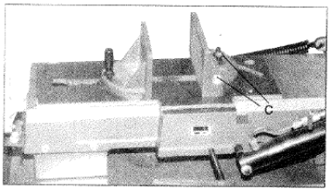

Рис.7

Рис. 8

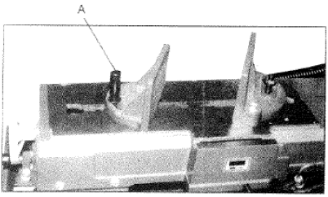

**ОТРЕГУЛИРОВАТЬ НАТЯЖЕНИЕ ПОЛОТНА**

**ПРЕДУПРЕЖДЕНИЕ**

Отключить машину от источника питания.

Полотно острое! Его следует снимать, устанавливать и регулировать с особой осторожностью!

Несоблюдение этого требования может привести к серьёзным повреждениям!

Соответствующее натяжение полотна является важным для правильной работы ленточнопильного станка. Правильное натяжение полотна составляет от 700 до 900 кг фунтов на квадратный дюйм (замер выполнен измерителем натяжения).

**Установка натяжения без измерителя:**

1. Установить полотно на колёса и разместить его между подшипниками на направляющих.

2. Легко натянуть полотно, чтобы убрать зазор между колёсами.

3. Повернуть регулятор натяжения (A на рис. 9) от 1 ¾ до 2 оборотов по часовой стрелке.

Это около 800 кг натяжения полотна.

**ВНИМАНИЕ!**

Не натягивайте полотно слишком сильно. Это может его растянуть и искривить.

4. После установки полотна следует закрыть крышки и подключить машину к сети электропитания. Запустить на 2-3 минуты, чтобы полотно правильно осело.

5. Отключить машину от источника питания. Открыть крышку и ослабить полотно так, чтобы оно свисало.

6. Натянуть полотно так, чтобы оно было установлено прямо между колёсами и на нём не было зазора.

7. Натянуть полотно, повернув ручку натяжения на 2 полных оборота. Полотно правильно установлено и готово к использованию

8. Закрыть крышки и подключить машину к источнику питания.

Рис. 9

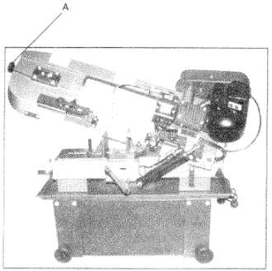

**ЗАМЕНА ПОЛОТНА**

**ПРЕДУПРЕЖДЕНИЕ**

Не работать на ленточнопильном станке, если не установлены все кожухи или он не готов к работе!

Не регулировать щётки полотна, когда машина работает!

Несоблюдение этого требования может привести к серьёзным повреждениям!

**ВНИМАНИЕ!**

Машина разработана для использования с полотнами шириной 20 мм, толщиной 0,9 мм и длиной 2360 мм. Использование полотен с другими параметрами может привести к худшему качеству работы.

1. Отключить машину от источника питания.

2. Поднять рычаг пилы до вертикального положения и заблокировать с помощью выключения гидравлического цилиндра.

3. Удалить красный защитный кожух полотна (A на рис. 10), открутив два винта (B).

**ПРЕДУПРЕЖДЕНИЕ**

Обязательно повторно установить защитные кожухи после установки полотна!

Несоблюдение этого требования может привести к серьёзным повреждениям!

4. Удалить узел щётки (C), открутив два винта (D).

5. Ослабить натяжение полотна, повернув ручку натяжения против часовой стрелки.

6. Осторожно снять старое полотно. Внимание: зубья острые. Снимать с большой осторожностью.

7. Установить полотно, поместив его между направляющими. Убедиться, что зубья полотна направлены в соответствующем направлении, указанном на рычаге пилы.

8. Установить полотно на оба колеса. Убедиться, что край полотна опирается вблизи обода колеса с обеих сторон.

9. Повернуть ручку натяжения полотна по часовой стрелке, чтобы натянуть полотно. Не натягивать слишком сильно. См «Регулировка натяжения полотна».

10. Закрыть отверстие крышки полотна и заблокировать.

11. Закрепить красный защитный кожух и щётку.

12. Подключить машину к источнику питания.

13. Запустить ленточнопильный станок и убедиться, что полотно правильно направляется.

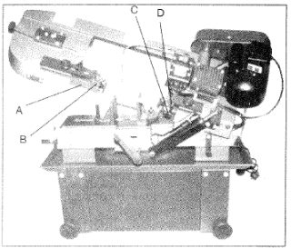

Рис. 10

**РЕГУЛИРОВКА ПОЛОТНА ПЕРПЕНДИКУЛЯРНО СТОЛУ**

1. Отключить машину от источника питания.

2. Установить угольник на столе рядом с полотном (рис. 11.)

3. Проверить, касается ли полотно угольника по всей своей ширине.

4. При необходимости регулировки, следует ослабить винты (A на рис. 11) и слегка поверните направляющие полотна в том же направлении до тех пор, полотно не соприкоснётся с угольником по всей ширине.

5. Затянуть винты (A).

6. Подключить машину к источнику питания.

**Внимание:** При необходимости регулировки перпендикулярности полотна к столу, проверить её ещё раз после окончания.

Рис. 11

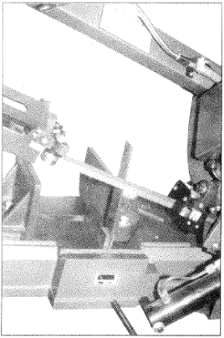

**РЕГУЛИРОВКА ПОЛОТНА ПЕРПЕНДИКУЛЯРНО ТИСКАМ**

1. Отключить машину от источника питания.

2. Установите угольник в соответствии с рис. 12 на все длине тисков и полотна без отступа.

3. При необходимости регулировки, следует открутить винты, поддерживающие тиски и отрегулировать их перпендикулярно угольнику. Затянуть винты.

4. Подключите машину к источнику питания.

Рис. 12

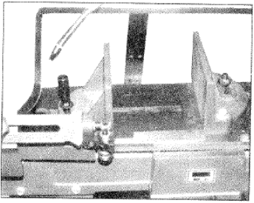

**РЕГУЛИРОВКА ПУТИ ПОЛОТНА**

**ПРЕДУПРЕЖДЕНИЕ**

При регулировке пути полотна необходимо запустить ленточнопильный станок с открытой крышкой. Эта регулировка должна выполняться только квалифицированным персоналом!

Несоблюдение этого требования может привести к серьёзным повреждениям!

**Внимание:** Перед любой регулировкой пути следует опробовать новое полотно. В случае с искривлёнными полотнами регулировка пути не имеет смысла.

Путь полотна отрегулирован на заводе-производителе и не должно требовать регулировки. Однако если с ним есть какая-либо проблема, следует выполнить регулировку следующим образом:

1. Установить рычаг ленточнопильного станка в вертикальном положении и заблокировать путём закрытия клапана гидравлического цилиндра.

2. Убедиться, что натяжение полотна установлено правильно (см. «Регулировка натяжение полотна»).

3. Открыть крышку, открутив винты.

4. Запустить пилу и посмотреть на полотно. Оно должно быть установлено близко к краю колеса, но не касаться его.

5. Открыть винты (A на рис. 13).

6. Повернуть закрепительный винт (B), наблюдая путь движения полотна. Повернуть подающий винт по часовой стрелке, чтобы приблизить полотно к краю колеса. Повернуть его против часовой стрелку, чтобы отдалить полотно от края колеса.

7. После установки пути затянуть винты (A).

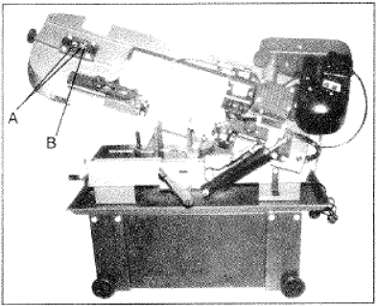

Рис. 13

**РЕГУЛИРОВКА ПОДШИПНИКОВ, НАПРАВЛЯЮЩИХ ПОЛОТНО**

**ВНИМАНИЕ!**

Машина разработана для использования с полотнами шириной 20 мм, толщиной 0,9 мм и длиной 2360 мм. Использование полотен с другими параметрами может привести к худшему качеству работы.

1. Отключить машину от источника питания.

2. Установить рычаг ленточнопильного станка в вертикальном положении и заблокировать путём закрытия клапана гидравлического цилиндра.

3. Открутить винт (A на рис. 14) и настроить узел так, чтобы роликовый подшипник был на расстоянии 0.08 мм ~ 0,12 мм от задней стороны полотна.

4. Повернуть гайку (B) для регулировки эксцентричного подшипника рядом с полотном. Полотно должно иметь возможность свободно двигаться вверх и вниз (рис. 15).

**Предупреждение!** Перед тем как коснуться полотна, убедиться, что питание выключено, а руки защищены. Проверить, не находятся ли зубья вблизи роликовых подшипников.

5. Повторить процедуру со вторым направляющим подшипником.

6. Подключить машину к источнику питания.

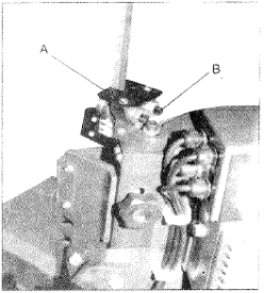

Рис. 14

Рис. 15

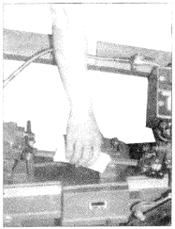

**РЕГУЛИРОВКА ВЕСА ДУГИ**

Вес дуги является одним из наиболее важных параметров ленточнопильного станка. Если он не установлен соответствующим образом можно ожидать низкой производительности, кривой резки, повреждения зубьев и соскакивания полотна с колёс. Узел скорости гидравлической подачи не учитывает неправильный вес дуги. Устанавливается она на заводе-производителе, поэтому она не должна требовать регулировки. Однако, если необходимо выполнить регулировку, следует:

1. Отключить машину от источника питания.

2. Включить клапан гидравлического цилиндра и установить рычаг пилы в вертикальном положении.

3. Повернуть клапан скорости подачи на гидравлическом цилиндре против часовой стрелки, пока он не остановится.

4. Установить весы под рычагом натяжения полотна и поднять рычаг ленточнопильного станка. Вес должен показывать ОК. 5-6 кг.

5. Отрегулировать натяжение до значения около 5-6 кг, повернув винт (A на рис. 2. 16).

6. Подключить машину к источнику питания.

Рис. 16

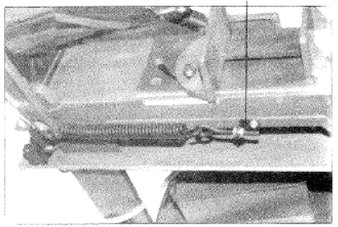

**СМАЗКА**

Подшипники на узлах, направляющих полотна и колёсах ленты постоянно закрыты и не требуют смазки.

Следует слегка смазать винт тисков смазкой № 2. Масло в коробке передач следует поменять после первых 90 дней работы. Затем следует выполнять замену каждые полгода.

Чтобы поменять масло в коробке передач, необходимо:

1. Отключить машину от источника питания.

2. Установить рычаг ленточнопильного станка в горизонтальном положении.

3. Удалить винты (A на рис. 17) из коробки передач снять крышку и прокладку.

4. Извлечь масло из коробки передач.

5. Обратно установить рычаг ленточнопильного станка в горизонтальном положении. Вытереть остатки масла тряпкой.

6. Наполнить коробку передач ок. 0,3 л трансмиссионного масла 90.

Обратно установить прокладку и крышку. Закрепите крышку с помощью винтов.

8. Подключите машину к источнику питания.

Рис. 17

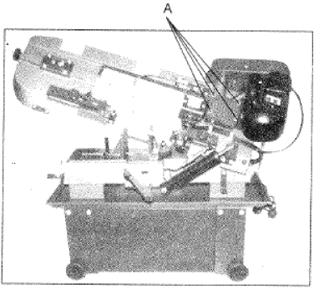

**СХЕМА ЭЛЕТРОПРОВОДКИ**

**Заземление:**

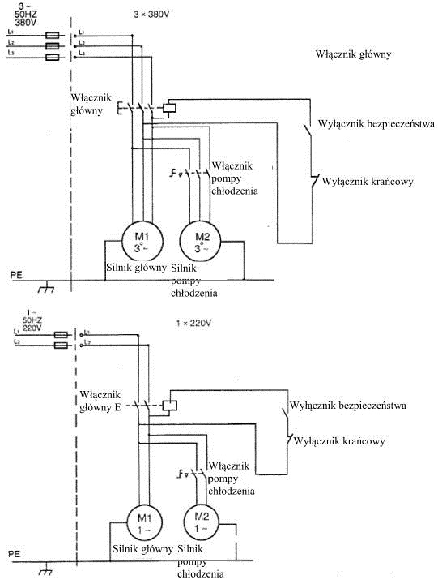

Главный включатель

Главный включатель

Выключатель безопасности

Концевой выключатель

Включатель насоса охлаждения

Концевой выключатель

Выключатель безопасности

Главный включатель Е

Главный двигатель

Двигатель насоса охлаждения

Двигатель насоса охлаждения

Главный двигатель

Включатель насоса охлаждения

Заземление машины может быть обеспечено путем подключения желто-зеленого стыка провода к контакту заземления источника питания. Перед подключением к источнику питания, всегда следует убедиться в правильном заземлении.

**ВНИМАНИЕ!**

Нельзя отключать вилку заземления перед выключением питания.

**ТЕХНИЧЕСКОЕ ОБСЛУЖИВАНИЕ**

**ПРЕДУПРЕЖДЕНИЕ**

Перед ремонтом и регулировкой отключить машину от источника питания!

Несоблюдение этого требования может привести к серьёзным повреждениям!

1. Все поверхности поддерживать в чистоте — удалять ржавчину, засохший пепел, опилки и осадок от охлаждающей жидкости.

2. Не чистить ленточнопильный станок сжатым воздухом. Сжатый воздух может протолкнуть опилку в направляющие подшипники или в другие существенные элементы.

3. Для удаления мелких опилок использовать небольшую кисть или специальную щётку.

4. Ленточнопильный станок следует вытирать чистой, сухой тряпкой. Все неокрашенные поверхности следует натирать легким машинным маслам.

5. Направляющие полотна должны чиститься от опилок и других загрязнений.

6. Часто проверять ведущие подшипники с целью установки правильности регулировки и свободы вращения.

**ЩЁТКА ДЛЯ ОЧИСТКИ СТРУЖКИ**

**ПРЕДУПРЕЖДЕНИЕ**

Не следует пытаться отрегулировать щётки полотна на работающей машине!

Регулировку выполнять исключительно тогда, когда она будет выключена из розетки!

Несоблюдение этого требования может привести к серьёзным повреждениям!

Важно, чтобы щётка для очистки полотна была отрегулирована соответствующим образом и поддерживалась в хорошем состоянии. Если она слишком сильно износится или сотрётся — заменить. Если щётка разрегулирована, повреждена или изношена, её пригодность к использованию будет значительно сокращена.

**ТАБЛИЦА УСТРАНЕНИЯ ПРОБЛЕМ**

|  |  |  |
| --- | --- | --- |
| **ПРИЗНАКИ** | **ВОЗМОЖНАЯ ПРИЧИНА** | **КАК ОТРЕМОНТИРОВАТЬ** |
| Чрезмерные трещины на полотне | 1. Неправильное натяжение полотна  2. Неправильная скорость или подача.  3. Материал в тисках свободно установлен.  4. Полотно трётся о край колеса.  5. Зубья слишком большие для данного типа материала.  6. Зубья контактируют с материалом перед запуском.  7. Плохо выравнены направляющие.  8. Полотно слишком толстое для данного диаметра колёс.  9. Сварка трескается. | 1. Отрегулировать так, чтобы полотно не соскальзывало.  2. Проверить рекомендации инструкции.  3. Тщательно закрепить материал.  4. Отрегулировать выравнивание колёс.  5. Проверить в учреждении, какой тип полотна рекомендуется.  6. Приближать полотно к материалу только после запуска.  7. Отрегулировать.  8. Использовать более тонкое полотно.  9. Удлинить процесс закаливания. |
| Преждевременное затупление полотна | 1. Слишком толстые зубья.  2. Слишком большая скорость.  3. Несоответствующее натяжение подачи.  4. Более твёрдые места на материале, окалина  5. Материал после закалки (особенно нержавеющая сталь)  6. Полотно установлено в обратном направлении.  7. Недостаточное натяжение полотна. | 1. Использовать более маленькие зубья.  2. Попробовать более низкую скорость.  3. Уменьшить давление пружины сбоку ленточнопильного станка.  4. Уменьшить скорость и увеличить давление подачи в случае окалины или только увеличить давление в случае более твёрдых мест.  5. Увеличить давление путём уменьшения напряжения пружины.  6. Снять полотно, перевернуть, установить заново.  7. Увеличить натяжение до соответствующего уровня. |
| Неправильная резка (искривления) | 1. Материал не установлен перпендикулярно.  2. Слишком большое давление подачи.  3. Плохо отрегулированные ведущие подшипники.  4. Несоответствующее натяжение полотна.  5. Слишком большой отступ на направляющих полотна.  6. Затупившееся полотно.  7. Несоответствующая скорость  8. Ослабленный узел ведущих подшипников полотна.  9. Ослабленный узел ведущих подшипников полотна.  10. Путь полотна находится слишком далеко от края колеса. | 1. Отрегулировать тиски перпендикулярно полотну. Точно закрепить материал в тисках.  2. Снизить давление путём увеличения натяжения пружины сбоку станка.  3. Отрегулировать направляющие подшипники до толщины, большей на 001 от максимальной, включая шов ленточнопильного станка.  4. Постепенно увеличить натяжение полотна.  5. Переместить направляющие как можно ближе к материалу.  6. Заменить полотно.  7. Проверить рекомендации по скорости в инструкции.  8. Затянуть.  9. Затянуть.  10. Заново установить путь в соответствии с инструкцией. |
| Неправильная резка (неровный, шероховатый край) | 1. Слишком большая скорость или подача.  2. Слишком шероховатое лезвие. | 1. Уменьшить скорость и подачу.  2. Заменить на лучшее полотно. |
| Необычные заедания на боку/сзади полотна. | 1. Затёрты направляющие.  2 Ведущие подшипники плохо настроены.  3. Кронштейн подшипника расшатан. | 1. Заменить.  2. Отрегулировать в соответствии с инструкцией.  3. Затянуть. |
| Зубья отпадают от полотна | 1. Слишком большие зубья.  2. Слишком медленная или слишком мощная подача.  3. Обрабатываемый материал вибрирует.  4. Впадина между зубьями забивается. | 1. Использовать полотно с меньшими зубьями.  2. Увеличить давление подачи и/или скорость.  3. Хорошо закрепить материал.  4. Удалить обрезки с помощь полотна с грубыми зубьями или щётки. |
| Двигатель слишком сильно нагревается | 1. Слишком большое давление полотна.  2. Слишком большое напряжение приводного ремня.  3. Полотно слишком толстое для данного типа материала (особенно для труб).  4. Полотно слишком маленькое для данного материала (более тяжёлый, мягкий материал).  5. Зубчатые колёса плохо выравнены.  6. Зубчатые колёса не смазаны.  7. Свободное колесо не смазано. | 1. Уменьшить натяжение полотна.  2. Уменьшить напряжение приводного ремня.  3. Использовать более мелкое полотно.  4. Использовать более мелкое полотно.  5. Отрегулировать зубчатые колёса так, чтобы червяк находился в середине колеса.  6. Проверить масляный бак.  7. Смазать подшипник/вал свободного колеса. |

**СПИСОК ДЕТАЛЕЙ**

|  |  |  |  |
| --- | --- | --- | --- |
| **№** | **ОПИСАНИЕ** | **РАЗМЕРЫ** | **КОЛИЧЕСТВО** |
| 1 | СТОЛ |  | 1 |
| 2 | ВИНТ |  | 1 |
| 3 | ШАЙБА | 5/8” | 1 |
| 4 | ШЕСТИГРАННЫЙ ЗАКРЕПИТЕЛЬНЫЙ ВИНТ | 5/16x1/2” | 1 |
| 5 | КОЛЕСО |  | 1 |
| 6 | ВИНТ С ШЕСТИГРАННОЙ ГОЛОВКОЙ | 3/8x1 1/4” | 1 |
| 7 | ШАЙБА | 3/8” | 2 |
| 8 | КРОНШТЕЙН ГУБКИ ТИСКОВ (СПЕРЕДИ) |  | 1 |
| 9 | КРОНШТЕЙН |  | 1 |
| 10 | ВИНТ С ШЕСТИГРАННОЙ ГОЛОВКОЙ | M10x40MM | 1 |
| 11 | ШЕСТИГРАННАЯ ГАЙКА | 1/2” | 1 |
| 12 | ШАЙБА | 1/2” | 1 |
| 13 | ВАЛИК | 1/2x2 1/2” | 1 |
| 14 | ВИНТ С ШЕСТИГРАННОЙ ГОЛОВКОЙ | 1/2x2 1/2” | 1 |
| 15 | КРОНШТЕЙН ЩЕКИ (СЗАДИ) |  | 1 |
| 16 | ВТУЛКА |  | 1 |
| 17 | ОПОРНЫЙ ВАЛ |  | 1 |
| 18 | ШЕСТИГРАННЫЙ ЗАКРЕПИТЕЛЬНЫЙ ВИНТ | 5/16x3/8” | 1 |
| 19 | ПОВОРОТНЫЙ КРОНШТЕЙН |  | 1 |
| 20 | ШАЙБА | 3/8” | 2 |
| 21 | ВИНТ С ШЕСТИГРАННОЙ ГОЛОВКОЙ | 3/8x1 1/4” | 2 |
| 22 | ОПОРНАЯ ПЛАСТИНА |  | 1 |
| 23 | ПРУЖИНА |  | 1 |
| 24 | РЕГУЛИРУЮЩИЙ ВАЛ ПРУЖИНЫ |  | 1 |
| 25 | КРОНШТЕЙН ПРУЖИНЫ |  | 1 |
| 26 | ВИНТ С ШЕСТИГРАННОЙ ГОЛОВКОЙ | 5/16x5/8” | 1 |
| 27 | ШАЙБА | 5/16” | 1 |
| 28 | ШЕСТИГРАННАЯ ГАЙКА | 3/8” | 1 |
| 29 | ШАЙБА | 3/8” | 1 |
| 30 | ШЕСТИГРАННЫЙ ЗАКРЕПИТЕЛЬНЫЙ ВИНТ | 5/16x3/8” | 1 |
| 31 | ВАЛ ОСТАНОВКИ МАТЕРИАЛА |  | 1 |
| 32 | БЛОК ОСТАНОВКИ |  | 1 |
| 33 | ВИНТ С ШЕСТИГРАННОЙ ГОЛОВКОЙ | 5/16x5/8” | 1 |
| 34 | ШАЙБА | 5/16” | 1 |
| 35 | ОПОРНАЯ ПЛАСТИНА |  | 1 |
| 36 | ОПОРНАЯ ПЛАСТИНА |  | 1 |
| 37 | ВИНТ С ШЕСТИГРАННОЙ ГОЛОВКОЙ | 3/8x1 1/2” | 1 |
| 38 | ШЕСТИГРАННАЯ ГАЙКА | 3/8” | 1 |
| 39 | ВИНТ С ШЕСТИГРАННОЙ ГОЛОВКОЙ | 5/16x5/8 | 2 |
| 40 | ШАЙБА | 5/16” | 2 |
| 41 | ВИНТ С ШЕСТИГРАННОЙ ГОЛОВКОЙ | 3/8x2” | 1 |
| 42 | ШЕСТИГРАННАЯ ГАЙКА | 3/8” | 1 |
| 43 | ВИНТ С ШЕСТИГРАННОЙ ГОЛОВКОЙ | 5/16x5/8” | 2 |
| 44 | ШАЙБА | 5/16” | 2 |
| 45 | ЭЛЕКТРИЧЕСКАЯ КОРОБКА |  | 1 |
| 46 | ПЕРЕКЛЮЧАТЕЛЬ |  | 1 |
| 47 | КРЫШКА |  | 1 |
| 48 | КРУГЛЫЙ ВИНТ | 3/16x3/8” | 2 |
| 49 | ПЕРЕКЛЮЧАТЕЛЬ |  | 1 |
| 50 | ДЕРЖАТЕЛЬ КАБЕЛЯ |  | 1 |
| 51 | ЧАША ОХЛАЖДАЮЩЕЙ ЖИДКОСТИ |  | 1 |
| 52 | ФИЛЬТР |  | 1 |
| 53 | ВИНТ С ШЕСТИГРАННОЙ ГОЛОВКОЙ | 5/16x1 1/4” | 8 |
| 54 | ШАЙБА | 5/16” | 8 |
| 55 | ШЕСТИГРАННАЯ ГАЙКА | 5/16” | 8 |
| 56 | НОГА (ПРАВАЯ) |  | 1 |
| 57 | НОГА (ЛЕВАЯ) |  | 1 |
| 58 | ВИНТ С ШЕСТИГРАННОЙ ГОЛОВКОЙ | 3/8x1” | 8 |
| 59 | ШАЙБА | 3/8” | 16 |
| 60 | ШЕСТИГРАННАЯ ГАЙКА |  | 8 |
| 61 | ВЫКЛЮЧАТЕЛЬ БЕЗОПАСНОСТИ |  | 1 |
| 62 | КОНЦЕВОЙ ВЫКЛЮЧАТЕЛЬ |  | 1 |
| 63 | ГРУППА |  | 1 |
| 64 | ШЛАНГ |  | 1 |
| 65 | ВИНТ С ШЕСТИГРАННОЙ ГОЛОВКОЙ | 5/16x5/8” | 8 |
| 66 | ШАЙБА | 5/16” | 12 |
| 67 | ШЕСТИГРАННАЯ ГАЙКА | 5/16” | 6 |
| 68 | БАК С ОХЛАЖДАЮЩЕЙ ЖИДКОСТЬЮ |  | 1 |
| 69 | ОПОРА НАСОСА |  | 1 |
| 70 | НАСОС ОХЛАЖДАЮЩЕЙ ЖИДКОСТИ |  | 1 |
| 71 | ВИНТ С ШЕСТИГРАННОЙ ГОЛОВКОЙ | 1/4x1” | 4 |
| 72 | ШАЙБА | 1/4” | 8 |
| 73 | ШЕСТИГРАННАЯ ГАЙКА | 1/4” | 4 |
| 74 | ЭЛЕМЕНТ ШЛАНГА | 3/8PT | 1 |
| 75 | ЗАЖИМ ШЛАНГА |  | 2 |
| 76 | ШЛАНГ |  | 1 |
| 77 | ЭЛЕМЕНТ ТРУБКИ | 1/4PT” | 1 |
| 78 | Сопло | 1/4PT”x8 | 1 |
| 79 | ВАЛ КОЛЕСА |  | 2 |
| 80 | КОЛЕСО |  | 4 |
| 81 | КОЛЬЦО C |  | 8 |
| 82 | *ЦИЛИНДР |  | 1 |
| 83 | *ШАЙБА | 5/16” | 3 |
| 84 | *ВИНТ С ШЕСТИГРАННОЙ ГОЛОВКОЙ | 5/16x1” | 3 |
| 85 | *ВИНТ С ШЕСТИГРАННОЙ ГОЛОВКОЙ | 3/8x1 1/4” | 1 |
| 86 | *ШЕСТИГРАННАЯ ГАЙКА | 3/8” | 1 |
| 87 | *КРОНШТЕЙН ЦИЛИНДРА |  | 1 |
| 88 | * ОПОРНЫЙ ВАЛ |  | 1 |
| 89 | * ПРУЖИННАЯ ШАЙБА | 15/32” | 1 |
| 90 | *ШАЙБА | 15/32” | 1 |
| 91 | *ШЕСТИГРАННАЯ ГАЙКА | 15/32” | 1 |
| 92 | КОРОБКА ПЕРЕДАЧ |  | 1 |
| 93 | ВЕДУЩИЙ ЧЕРВЯК |  | 1 |
| 94 | КЛИН | 5x5x55 | 1 |
| 95 | ПОДШИПНИК | 6003ZZ | 1 |
| 96 | ВТУЛКА ПОДШИПНИКА |  | 1 |
| 97 | ПОДШИПНИК | 6003Z | 2 |
| 98 | КОЛЬЦО C | A17 | 1 |
| 99 | ЗАКРЕПИТЕЛЬНЫЙ ВИНТ ШЕСТИГРАННОЙ ГОЛОВКОЙ | 5/18x3/8” | 1 |
| 100 | ШКИВ ЧЕРВЯКА |  | 1 |
| 101 | ЗАКРЕПИТЕЛЬНЫЙ ВИНТ ШЕСТИГРАННОЙ ГОЛОВКОЙ | 1/4x3/8” | 2 |
| 102 | РЕМЕНЬ | 15.270 | 1 |
| 103 | ВИНТ С ШЕСТИГРАННОЙ ГОЛОВКОЙ | 1/4x5/8” | 4 |
| 104 | ШАЙБА | 1/4” | 4 |
| 105 | КРЫШКА КОРОБКИ ПЕРЕДАЧ |  | 1 |
| 106 | ПРОКЛАДКА КОРОБКИ ПЕРЕДАЧ |  | 1 |
| 107 | КЛИН | 5x5x20 | 1 |
| 108 | ЧЕРВЯЧНАЯ ПЕРЕДАЧА |  | 1 |
| 109 | ВАЛ ПЕРЕДАЧИ |  | 1 |
| 110 | КОЛЬЦО C | A17 | 1 |
| 111 | КЛИН | 5x5x20 | 1 |
| 112 | ВТУЛКА |  | 1 |
| 113 | ПОДШИПНИК | 6003ZZ | 1 |
| 114 | ВТУЛКА ПОДШИПНИКА |  | 1 |
| 115 | ПОДШИПНИК | 6003Z | 1 |
| 116 | КРЫШКА ПОДШИПНИКА |  | 1 |
| 117 | ВИНТ | 5/32x3/8” | 3 |
| 118 | РАМА КОРПУСА МАШИНЫ |  | 1 |
| 119 | ПРУЖИННАЯ ШАЙБА | 3/8” | 4 |
| 120 | ВИНТ С ШЕСТИГРАННОЙ ГОЛОВКОЙ | 3/8x1 1/4” | 4 |
| 121 | КОЛЬЦО C |  | 1 |
| 122 | КОЛЕСО ПОЛОТНА (СЗАДИ) |  | 1 |
| 123 | ЗАКРЕПИТЕЛЬНЫЙ ВИНТ ШЕСТИГРАННОЙ ГОЛОВКОЙ | 5/16x3/8” | 1 |
| 124 | КОЛЫШЕК | ɸ4x25 | 1 |
| 125 | ПЕРЕДВИЖНОЙ БЛОК |  | 1 |
| 126 | ВАЛ КОЛЕСА ПОЛОТНА (СПЕРЕДИ) |  | 1 |
| 127 | ВЕДУЩАЯ ПЕРЕДВИЖНАЯ ПЛАСТИНА |  | 2 |
| 128 | ПЕРЕДВИЖНОЙ БЛОК НАТЯЖЕНИЯ ПОЛОТНА |  | 1 |
| 129 | ВИНТ С ШЕСТИГРАННОЙ ГОЛОВКОЙ | 5x16x1 3/4” | 1 |
| 130 | ВИНТ С ШЕСТИГРАННОЙ ГОЛОВКОЙ | 5x16x1 3/4” | 2 |
| 131 | ПРУЖИННАЯ ШАЙБА | 5/16” | 2 |
| 132 | ШАЙБА | 5/16” | 4 |
| 133 | ВИНТ С ШЕСТИГРАННОЙ ГОЛОВКОЙ | 5x16x5/8” | 4 |
| 134 | ПРУЖИНА |  | 1 |
| 135 | РЕГУЛИРОВОЧНАЯ РУЧКА ПОЛОТНА |  | 1 |
| 136 | ВТУЛКА ПОДШИПНИКА |  | 1 |
| 137 | КОЛЬЦО C | 835 | 1 |
| 138 | ПОДШИПНИК | 620ZZ | 2 |
| 139 | КОЛЕСО ПОЛОТНА (СПЕРЕДИ) |  | 1 |
| 140 | ПОЛОТНО | 8Т | 1 |
| 141 | ШАЙБА |  | 1 |
| 142 | ВИНТ С ШЕСТИГРАННОЙ ГОЛОВКОЙ | 5/16x5/8” | 1 |
| 143 | ПЕРЕКЛЮЧАТЕЛЬ |  | 1 |
| 144 | ШАЙБА | 1/4” | 1 |
| 145 | КРУГЛЫЙ ВИНТ | 1/4x1/2” | 1 |
| 146 | КРОНШТЕЙН СОПЛА |  | 1 |
| 147 | КРУГЛЫЙ ВИНТ | 1/4x1/2” | 2 |
| 148 | ВИНТ С ШЕСТИГРАННОЙ ГОЛОВКОЙ | 3/8x1 1/4” | 2 |
| 149 | РЕГУЛИРОВОЧНЫЙ КРОНШТЕЙН (СЗАДИ) |  | 1 |
| 150 | ШЕСТИГРАННАЯ ГАЙКА | 3/8x24UNF | 4 |
| 151 | ПРУЖИННАЯ ШАЙБА | 3/8” | 4 |
| 152 | ПОДШИПНИК | 6000ZZ | 2 |
| 153 | РЕГУЛИРОВКА ПОЛОТНА (СЗАДИ) |  | 1 |
| 154 | КОЛЫШЕК ПОДШИПНИКА |  | 2 |
| 155 | ШАЙБА | 5/16” | 1 |
| 156 | ВИНТ С ШЕСТИГРАННОЙ ГОЛОВКОЙ | 5/16x1 1/4” | 1 |
| 157 | ЗАЩИТНАЯ ПЛАСТИНА |  | 1 |
| 158 | ВИНТ | 1/4x1/2” | 2 |
| 159 | ВАЛ ПОДШИПНИКА |  | 2 |
| 160 | ЭКСЦЕНТРИКОВЫЙ ВАЛ |  | 2 |
| 161 | ПОДШИПНИК | 6000ZZ | 6 |
| 162 | КОЛЬЦО C | A10 | 4 |
| 163 | РЕГУЛИРОВОЧНЫЙ КРОНШТЕЙН |  | 1 |
| 164 | РЕГУЛИРОВКА ПОЛОТНА (СПЕРЕДИ) |  | 1 |
| 165 | КРЫШКА ПОЛОТНА (СПЕРЕДИ) |  | 1 |
| 166 | КРУГЛЫЙ ВИНТ | 5/32x1/4” | 2 |
| 167 | ВИНТ С ШЕСТИГРАННОЙ ГОЛОВКОЙ | 5/16x1 1/4 | 1 |
| 168 | ВИНТ |  | 2 |
| 169 | ЗАДНЯЯ КРЫШКА ПОЛОТНА |  | 1 |
| 170 | КРЫШКА КОЛЕСА |  | 1 |
| 171 | ШАЙБА | 1/4” | 4 |
| 172 | КРУГЛЫЙ ВИНТ | 1/4x1/2” | 4 |
| 173 | ВИНТ |  | 1 |
| 174 | КРЫШКА ШКИВА ДВИГАТЕЛЯ |  | 1 |
| 175 | НИЖНЯЯ КРЫШКА КОЛЕСА |  | 1 |
| 176 | КЛИН | 1/4” | 2 |
| 177 | ВИНТ С ШЕСТИГРАННОЙ ГОЛОВКОЙ | 1/4x1/2” | 2 |
| 178 | ШАЙБА | 5x5x40 | 1 |
| 179 | ШЕСТИГРАННЫЙ ЗАКРЕПИТЕЛЬНЫЙ ВИНТ | 1/4x3/8” | 1 |
| 180 | ШКИВ ДВИГАТЕЛЯ |  | 1 |
| 181 | ВИНТ С ШЕСТИГРАННОЙ ГОЛОВКОЙ | 3/8x1” | 4 |
| 182 | ШАЙБА | 3/8” | 8 |
| 183 | ДВИГАТЕЛЬ |  | 1 |
| 184 | ВИНТ С ШЕСТИГРАННОЙ ГОЛОВКОЙ | 3/8x2 1/4” | 1 |
| 185 | ШЕСТИГРАННАЯ ГАЙКА | 3/8” | 1 |
| 186 | ПЛАСТИНА КРЕПЛЕНИЯ ДВИГАТЕЛЯ |  | 1 |
| 187 | ШЕСТИГРАННАЯ ГАЙКА | 3/8” | 4 |
| 188 | ВИНТ С ШЕСТИГРАННОЙ ГОЛОВКОЙ | 5/16x1/2” | 4 |
| 189 | ШАЙБА | 5/16” | 4 |
| 190 | КРОНШТЕЙН КРЕПЛЕНИЯ ДВИГАТЕЛЯ |  | 1 |
| 191 | ШЕСТИГРАННАЯ ГАЙКА | 1/4” | 1 |
| 192 | ВИНТ С ШЕСТИГРАННОЙ ГОЛОВКОЙ | 1/4x1” | 1 |
| 193 | ВИНТ С ШЕСТИГРАННОЙ ГОЛОВКОЙ | 1/4x1/2” | 2 |
| 194 | ШАЙБА | 1/4” | 2 |
| 195 | ОПОРНАЯ ПЛАСТИНА |  | 1 |
| 196 | ШАЙБА | 3/8” | 1 |
| 197 | ГАЙКА |  | 3 |
| 198 | ВОЗДУХООТВОДНЫЙ ВИНТ |  | 1 |

* - Узел гидравлической подачи (дополнительные аксессуары)

**СХЕМЫ КОМПОНЕНТОВ**

(дополнительно)

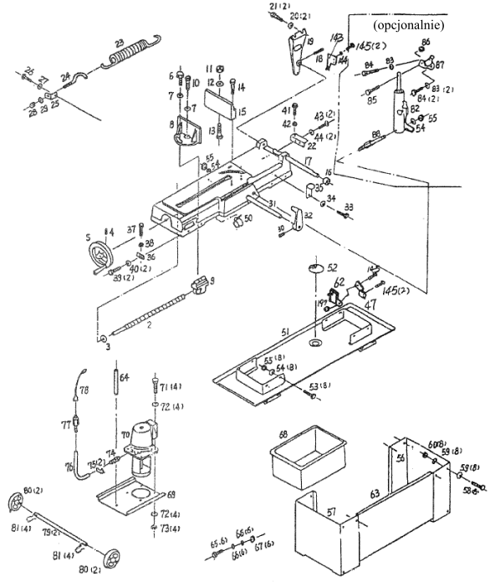

(дополнительно)

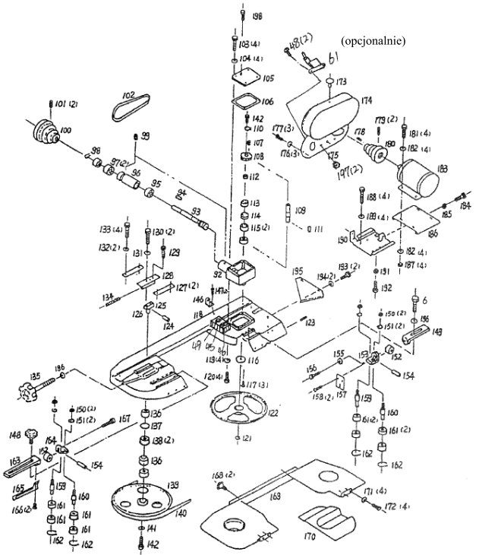

**ПЕРЕНОС И ТРАНСПОРТИРОВКА**

При транспортировке устройства убедитесь, что оно хорошо защищено от падения, ударов и повреждений. Убедитесь, что лица, перевозящие устройство, обладают соответствующей квалификацией.

1. Перед переносом машины следует узнать о её общем весе.

2. Машину не следует переносить без помощи машин для транспортировки.

**ПРЕДУПРЕЖДЕНИЕ**

1. Во время транспортировки машину следует держать в равновесии. Учитывать силу тяжести.

2. Вилочный погрузчик вести медленно и осторожно.

